Государственное бюджетное общеобразовательное учреждение школа № 25 Петроградского района Санкт-Петербурга

МЕТОДИЧЕСКАЯ РАЗРАБОТКА
интерактивного театрализованного мастер-класса для учащихся с тяжелой умственной отсталостью (интеллектуальными нарушениями), тяжѐлыми множественными нарушениями развития в формате малой группы на тему «В гостях у Маши»

Рубцова Юлия Евгеньевна,
учитель ГБОУ школы № 25
Петроградского района Санкт-Петербурга

Решетняк Юлия Анатольевна,
учитель ГБОУ школы № 25
Петроградского района Санкт-Петербурга

Санкт – Петербург
2020
Методическая разработка предназначена для специалистов (учителей-дефектологов, воспитателей, социальных педагогов), работающих с обучающимися с тяжелой умственной отсталостью (интеллектуальными нарушениями), тяжелыми множественными нарушениями развития. Данная разработка направлена на закрепление у обучающихся элементарных социально-бытовых и социокультурных навыков в формате малой группы. В методической разработке раскрывается методика проведения группового интерактивного театрализованного мастер-класса по теме «В гостях у Маши». Методическая разработка составлена учителями ГБОУ школы № 25 Петроградского района Санкт-Петербурга Рубцовой Ю.Е. и Решетняк Ю.А.

ОГЛАВЛЕНИЕ

Пояснительная записка…………………………………………………………...4
План мастер-класса………………….……………………………………………7
Структура мастер-класса…………………………………………………………8
Методика проведения мастер-класса…………………………………………..10
Заключение………………………………………………………………………15
Приложение. Фотоиллюстрации……………………………………………….18

ПОЯСНИТЕЛЬНАЯ ЗАПИСКА

Одной из важнейших задач в работе педагога-дефектолога является максимально возможная социализация учащихся, которая представляет собой процесс усвоения детьми социального опыта, позволяющего им в дальнейшем интегрироваться в общество и вести себя в нем адаптивно.
С внедрением Федерального государственного образовательного стандарта (ФГОС) воспитание и социализация учащихся с особыми потребностями становятся одними из важнейших компонентов образовательного процесса и требуют новых педагогических подходов и идей. Это обретает особую значимость, когда речь идет о детях с тяжелой умственной отсталостью (интеллектуальной недостаточностью) и тяжелыми множественными нарушениями развития, и которые проживают в государственных стационарных учреждениях социального обслуживания.
В силу своеобразия и специфики развития,учащиеся данной категории ограничены в самостоятельном удовлетворении личных потребностей, им сложно подражать социальному поведению, инициировать и поддерживать социальное взаимодействие. Таким образом, формирование бытовой самостоятельности и усвоение учащимися элементарных социокультурных норм является одним из приоритетных направлений коррекционно-развивающей работы педагогов ГБОУ школы №25 и находит свое отражение как в урочной, так и во внеурочной деятельности.
Театрализованный интерактивный мастер-класс, как форма внеурочной деятельности, позволяет закреплять и отрабатывать социально-бытовые навыки учащихся в формате малой группы. Тематика мастер-классов соответствует общему содержанию образования и отражает актуальные для учащихся цели и задачи, направленные на повышение их бытовой самостоятельности и максимально возможной минимизации зависимости от персонала учреждения, в котором они проживают.
Целью интерактивных театрализованных мастер-классов является актуализация и закрепление представлений учащихся об элементарных социокультурных нормах поведения, закрепление элементарных социально-бытовых навыков, формирование минимальной бытовой самостоятельности.
Интерактивный театрализованный мастер-класс, содержание которого отражает данная методическая разработка, рассчитан на учащихся индивидуальной формы обучения, с тяжелой умственной отсталостью (интеллектуальными нарушениями), тяжелыми и множественными нарушениями развития. Интерактивный театрализованный мастер-класс представляет собой мероприятие малого формата (5-6 человек), предполагающее проигрывание сюжета в доступной для учащихся форме, где суть представления сводится к тому, чтобы дети принимали непосредственное участие в постановке через взаимодействие с героями, решая комплекс различных задач в рамках социально-бытовой компетенции способствуя тем самым дальнейшему развитию сюжета. Сценарий представления был продуман с точки зрения его обучающей направленности и адаптирован к возможностям учащихся.
В интерактивном театрализованном мастер-классе принимают участие учащиеся, проживающие в стационарном учреждении социального обслуживания, имеющие тяжелую умственную отсталость и нарушения опорно-двигательного аппарата (нарушения мелкой и крупной моторики), что затрудняет их целенаправленные движения и влияет на возможность совершать точные предметно-практические действия. Учащимся требуется физическая помощь и физическая подсказка для совершения практических действий с предметами и материалами. Для учащихся характерна неразвитость речи, требуется помощь для концентрации внимания на происходящем и какой-либо совершаемой ими деятельности.
В ходе выполнения интерактивных заданий театрализованного мастер-класса учащимся требуется организующая помощь сопровождающего взрослого.
Поскольку внеурочная деятельность в контексте ФГОС предполагает интегративность по отношению к образовательной программе учащихся, то и содержание данного мастер-класса является смежным с образовательной деятельностью учащихся в рамках классно-урочной формы обученияи опирается на знания, умения и навыки учащихся, тренируемые на основных уроках с учителем.
Цель написания данной методической разработки – презентация формата работы в малой группе с учащимися с тяжелой умственной отсталостью (интеллектуальными нарушениями), тяжелыми и множественными нарушениями развития, проживающих в условиях стационарного учреждения социального обслуживания, а также ознакомление учителей-дефектологов, воспитателей и социальных педагогов со способами проведения внеурочного мероприятия с учащимися данной категории.

ПЛАН МАСТЕР-КЛАССА

Продолжительность мероприятия: 40-45 минут. Место проведения, необходимые условия: учебный класс, холл или актовый зал, достаточный по площади для размещения до 6 учеников на инвалидных колясках или креслах в сопровождении взрослых для оказания организационной помощи во время мероприятия; возможность затемнения помещения.
Цель мероприятия: актуализация и закрепление представлений учащихся о социокультурных нормах поведения через обыгрывание ситуации празднования дня рождения, повторение алгоритма проведения бытовых и гигиенических процедур.
Задачи:
- Отрабатывать элементарные социально-бытовые и гигиенические навыки (сервировка стола, использование щетки для сметания мусора, чистки зубов, использование губки для мытья).
- Повторить основные правила вежливости (приветствие, прощание, благодарение, прием гостей).
- Расширять представления о животных (как выглядят, что едят).

Оборудование и материалы:
Ширма, стол, скатерть, декорации «Изба», перчаточные куклы «Девочка», «Медведь», дидактические игрушка «Поросенок» (покрашенная гуашью черного цвета, имитирующей грязь), дидактическая игрушка «Корова» (с прикрепленным репейником и сухими листьями), дидактическая игрушка «Обезьяна», кукольный набор мебели (стол, стулья), игрушечный набор посуды, мисочки, емкости с водой, с песком, с сеном, с желудями, цветки репейника, губки, зубные щетки, зубная паста, расчески, надувные шарики, маленький букет из искусственных цветов, конфета, контейнеры с желудями, контейнеры с сеном, щетка для сметания, игрушечный банан, тортик из теста, свечи для торта, влажные салфетки, мусорное ведро, аудио проигрыватель, колонка.
СТРУКТУРА МАСТЕР-КЛАССА

Структура интерактивного театрализованного мастер-класса сформирована в соответствии с принципом системности, учета индивидуальных и возрастных особенностей учащихся с тяжелой умственной отсталостью (интеллектуальными нарушениями), тяжелыми и множественными нарушениями развития, а также принципом учета зон актуального и ближайшего развития учащихся.
Подробная структура мероприятия представлена в таблице 1.

Таблица 1. Структура интерактивного театрализованного мастер-класса
Этапы | Элементы мастер-класса | Метод обучения | Планируемое время
I | Организационная часть. Приветствие. | Словесный. Практический. | до 5 минут
II | Основная часть. | Практический. | не более 35 мин.
II | Интерактивное упражнение 1: «Моем Хрюшку». | Практический. | не более 35 мин.
II | Интерактивное упражнение 2: «Чистим зубы Обезьянке». | Практический. | не более 35 мин.
II | Интерактивное упражнение 3: «Чистим Корову». | Практический. | не более 35 мин.
II | Интерактивное упражнение 4: «Выбираем угощения». | Практический. | не более 35 мин.
II | Интерактивное упражнение 5: «Задуваем свечи». | Практический. | не более 35 мин.
III | Заключительная часть. Подведение итогов. | Словесный, наглядный. | до 5 минут

МЕТОДИКА ПРОВЕДЕНИЯ МАСТЕР-КЛАССА

Перед началом мастер-класса сопровождающие специалисты располагают учащихся, находящихся в индивидуальных колясках и креслах напротив импровизированной сцены.Сопровождающие взрослые располагаются справа или слева от учащихся, сместившись немного назад.
Подробный ход мастер-класса с соответствующими примечаниями и уточнениями представлен в таблице 2.

Таблица 2. Ход мастер-класса
Деятельность педагогов | Деятельность учащихся
- Оргмомент. Приветствие.
Педагоги помогают детям занять места, приветствуют учеников. | Учащиеся здороваются жестом «Привет!» (сопровождающий оказывает необходимую помощь: поддержка головы/ руки).
- Ход мероприятия.
Один из педагогов сообщает о предстоящем мероприятии:  - Ребята, сегодня мы расскажем историю про девочку Машу, у которой был День рождения, и она позвала гостей к себе на угощенье. А что было в этой истории - вы увидите сами! | Слушают. Фиксируют зрительное внимание на говорящем.
Звучит веселая детская песня. Появляется кукла «Маша», радостно «танцует».  Маша: Привет, ребята! Я - Маша!  Демонстрирует жест «Привет». Здоровается с каждым учащимся за руку.  Звучит музыка. Появляется кукла «Медведь». Здоровается с Машей, с детьми (выполняет жест «Привет»).  Медведь: Маша, почему ты такая веселая?  Маша: Потому что у меня День рождения! Я жду гостей! | Учащиеся фиксируют зрительное внимание на персонаже.  Протягивают руку.  Фиксируют зрительное внимание на происходящем.  Выполняют жест «Привет».
Раздается стук. Звучит музыка «Я Хрю-хрюшка…». Появляется дидактическая игрушка «Хрюшка» с измазанными в черной гуаши боками и с воздушным шариком.  Хрюшка:Привет, Маша, поздравляю тебя с днем рождения! Хрю! Вручает Маше шарик.  Маша:Ой, какой красивый шарик!  Убегает, радостно припрыгивая.  Медведь:Маша, как это невежливо!Тебе Хрюшка принесла подарок. Что ты забыла сделать?  Маша: Ой, а что?  Медведь: Ты забыла сказать…Ребята, что она забыла сказать?  Медведь:Правильно! Ребята знают правила вежливости! Ты забыласказать «Спасибо»!  Маша:Ой, и вправду забыла! Спасибо тебе, Хрюшка!  Маша:Дорогая Хрюшка! Садись за стол!  Медведь:Погодите-ка! Хрюшка, ты очень грязная! Такой грязной нельзя садиться за стол!  Хрюшка: Что же мне делать?  Маша: Я знаю! Тебе надо помыться! | Учащиеся фиксируют зрительное внимание на персонаже.  Слушают, наблюдают за происходящим.  Сопровождающие проговаривают слово «Спасибо», учащиеся выполняют жест «Спасибо».  Фиксируют зрительное внимание на происходящем.
Интерактивное упражнение 1. «Моем Хрюшку». | Цель: расширение сенсорного опыта через взаимодействие с водой; дифференциация неструктурированных материалов (песок/ вода); повторение понятия «вода» и бытового предназначения воды; закрепление практических действий по использованию губки для мытья.
Маша: У меня есть тазик!  Маша достает таз с песком. Мишка несет тазик с водой.  Медведь: Маша, разве это правильно? Ребята, что нам нужно, чтоб помыть Хрюшку? Кто ответит?  Демонстрирует учащимся таз с песком, таз с водой.  - Правильно, ребята! Чтобы помыть Хрюшку, нам нужна вода!  Медведь:А еще нужно мыло!  Достает мыло. - Кто поможет Хрюшке помыться?  Хрюшка:Спасибо, ребята!  Медведь: Теперь надо вытереть Хрюшку полотенцем.Достает полотенце. Ребята, кто вытрет Хрюшку?  Медведь: Теперь можно и за стол садиться.  Маша, Медведь, Хрюшка садятся за стол. | Наблюдают за происходящим.  Учащийся, проявивший желание ответить, выбирает, доступным ему способом, из двух предъявленных емкостей - таз с водой.  Далее действие выполняют по очереди остальные учащиеся.  Учащийся, проявивший желание выполнить действие, с помощью сопровождающего, захватывает губку, опускает в таз с водой, намыливает губку, затем прикасается губкой Хрюшку.  Некоторые из учащихся могут по очереди выполнить действия по мытью.  Учащийся, проявивший желание выполнить действие, с помощью сопровождающего, удерживает полотенце в руке и прикасается им к игрушке.
Интерактивное упражнение 2. «Чистим зубы Обезьянке». | Цель: повторениепрактических действий по чистке зубов.
Раздается стук в дверь. Под песню про обезьянку появляется дидактическая игрушка «Обезьяна» с букетиком и перевязанными зубами.  Обезьяна:Привет,Маша! Поздравляю с днем рождения! Вручает букет.  Маша:Спасибо, Обезьянка! Какой чудесный осенний букет! Ставит в вазу.А что с тобой случилось, почему у тебя завязан платок?  Обезьяна: Ах, у меня очень болят зубы!  Медведь: Обезьянка, а ты их чистила?  Обезьяна: Нет! Я не умею.  Маша: Мы тебя научим! Я знаю, что тебе нужно!  Приносит расческу. Показывает детям.  Медведь: Маша, опять ты перепутала!Достает зубную щетку.  - Давай спросим у ребят чем надо чистить зубы. Ребята, ну-ка покажите.  Предлагает детям выбор между расческой и зубной щеткой.  Медведь:Смотри, обезьянка, как надо чистить зубы. Сначала надо взять зубную пасту, открыть крышечку, выдавить пасту на зубную щетку. Затем щеткой чистить зубы. Открывай рот! Чистит.  - Ребята, давайте покажем обезьянке, как чистят зубы?  Обезьяна: Спасибо, Мишка, спасибо, ребята, что вы научили меня чистить зубы. Теперь зубы у меня больше не болят!  Снимает платок.  Маша:Ой, как хорошо! Обезьянка, садись за стол. Ах, кажется, еще один гость припозднился! | Учащиеся фиксируют зрительное внимание на персонаже.  Слушают, наблюдают за происходящим.  Слушают, наблюдают за происходящим.  Смотрят.  Выбирают доступным способом зубную щетку.  Учащиеся с помощью сопровождающих выполняют практические действия по чистке зубов на дидактической игрушке. (открывают тюбик с пастой, выдавливают на щетку, выполняют движения щеткой).  Наблюдают за происходящим.
Интерактивное упражнение 3. «Чистим Корову». | Цель: отработка навыка функционального действия с щеткой (удержание щетки, сметание мусора).
Звучит детская песенка музыка про корову, раздается стук в дверь. Появляется дидактическая игрушка «Корова», с шариком, вся в репейнике и сухих листьях.  Корова:Маша, поздравляю с днем рождения! Дарит конфету.  Маша: Спасибо! Коровушка, а почему ты вся в репейнике?  Корова: Ах, я так торопилась, бежала через кусты, боялась опоздать на день рождения.  Маша: Коровушка, давай я тебя почищу. У меня есть щетка. Чистит Корову.  - Ребята, помогите мне, пожалуйста!  Корова: Спасибо! Теперь я могу сесть за стол?  Маша: Да, Коровушка, садись! | Учащиеся фиксируют зрительное внимание на персонаже.  Слушают, наблюдают за происходящим.  Учащиеся по очереди выполняют действия по чистке: удерживают щетку в руке, сметают репейник и сухие листья с дидактической игрушки.
Интерактивное упражнение 4. «Выбираем угощения». | Цель: закрепление элементарных представлений о животных (чем питаются); расширение сенсорного опыта через взаимодействие с природными материалами (желуди, сено).
Маша:Теперь я разложу для гостей угощение! Чем же мне угостить Хрюшку? У меня есть желуди и сено.  Демонстрирует учащимся контейнеры с сеном и желудями.  - Ой, а что же ест Хрюшка? Я даже и не знаю…  Медведь: Маша, а ты спроси у ребят, что ест Хрюшка! Они уж точно знают!  Маша: Ребята, что будет есть Хрюшка? Желуди или сено?  Маша: Ребята, давайте положим желуди в тарелочку Хрюшке! Кто хочет положить?  Хрюшка: Да, я очень люблю желуди!  Маша: Угощайся, Хрюшка!  Хрюшка: Спасибо!  Маша: Ребята, а что мы положим Корове: банан или сено? Предлагает выбор между бананом и сеном.  Кто хочет ответить?  Корова: Я очень люблю сено!  Маша: Ребята, давайте каждый из вас положит Корове в мисочку сено!  Корова: Спасибо!  Маша: А Обезьянке я положу банан! | Фиксируют зрительное внимание на предъявляемых двух емкостях: сжелудями, с сеном.  Учащиеся, доступным для них способом, выбирают из двух предлагаемых емкостей - емкость с желудями.  Учащийся, проявивший желание выполнить действие, пересыпает желуди из емкости в миску.  Учащийся, проявивший доступным ему способом желание ответить, выбирает сено.  Учащиеся, по очереди, накладывают в миску сено.
Интерактивное упражнение 5. «Задуваем свечи». | Цель: укрепление артикуляционных мышц через задувание свечей.
Медведь: Маша, а я приготовил для тебя и для всех твоих гостей именинный торт.  Звучит мелодия «С Днем рожденья тебя!». Гаснет свет.Медведь вносит на подносе игрушечный торт, украшенный свечками. Показывает всем учащимся.  Маша: Вот спасибо тебе, Мишка! А теперь, ребята, помогите мне задуть свечки! На счет три мы все должны сильно подуть! Один, два, три!  Маша: Ребята, а в честь моего дня рождения с подарю каждому по воздушному шарику! Вручает шарик каждому учащемуся. | Слушают.  Фиксируют зрительное внимание на визуальном стимуле.  Учащие, по возможности, задувают свечи.  Берут шарик, выполняют жест «Спасибо».
- Заключительная часть. Подведение итогов.
Подведение итогов мероприятия, перечисление основных выполненных интерактивных заданий, обозначение успешных моментов, ритуал прощания.
Медведь: Ребята, вы такие молодцы! Так много сегодня сделали вместе с нами! И Машу вежливости учили, и гостям ее помогали: помыли Хрюшку, помогли почистить зубы Обезьянке, почистили Корову.  Маша:А еще спасибо, что вы помогли мне разложить моим гостям угощение и задуть свечки на торте!  А теперь нам пора прощаться!  Маша выполняет жест «Пока», затем прощается с каждым учащимся за руку, хвалит. | Слушают, фиксируют зрительное внимание на персонажах.  Выполняют жест «Пока».

ЗАКЛЮЧЕНИЕ

Педагогическая работа с учащимися с интеллектуальной недостаточностью и тяжелыми множественными нарушениями развития, в соответствии с требованиями Федерального государственного образовательного стандарта, уделяет особое внимание формированию базовых жизненных компетенций учащихся и позволяет включать различные организационные формы проведения занятий, в рамках как урочной, так и внеурочной деятельности, одной из форм которой является представленный интерактивный театрализованный мастер-класс «В гостях у Маши».
Новизна данной методической разработки заключается в ее актуальной практической направленности: представленные в ходе мастер-класса виды деятельности позволяют в формате малой группы, расширить и систематизировать знания детей об окружающем мире, способствуют обучению ориентировке в различных условиях среды, закреплению норм и правил поведения, доступных коммуникативных и социально-бытовых навыков, что является одним из важнейших условий социализации учащихся с тяжелой умственной отсталостью (интеллектуальной недостаточностью) и тяжелыми множественными нарушениями развития.

ПРИЛОЖЕНИЕ

Фотоиллюстрации интерактивного театрализованного мастер-класса
«В гостях у Маши»
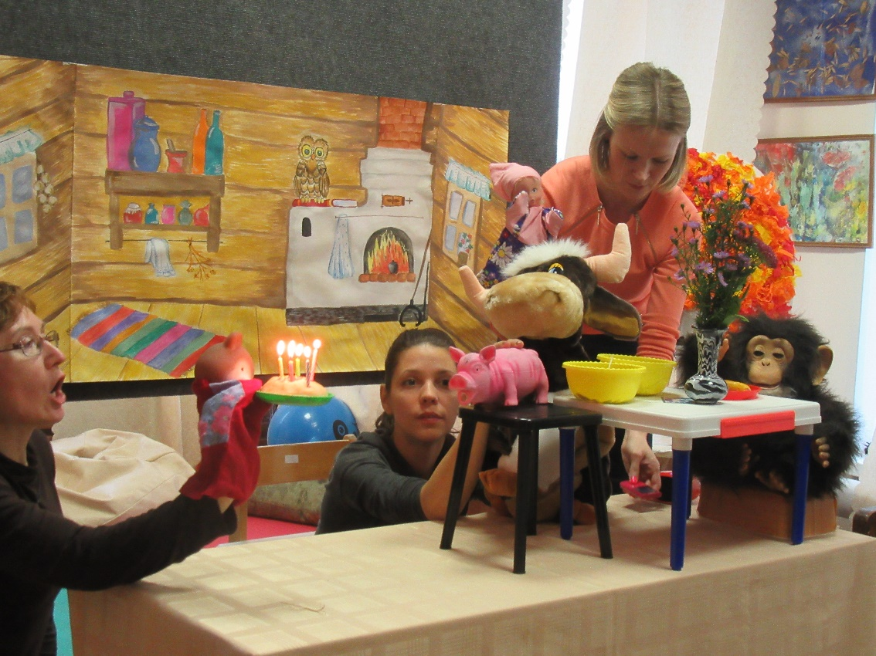
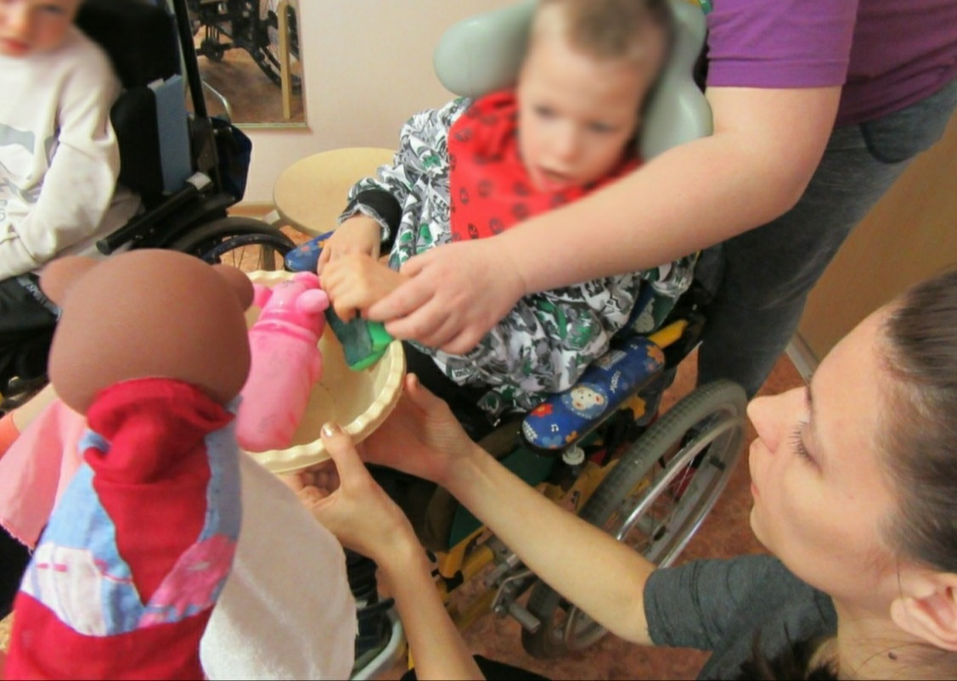

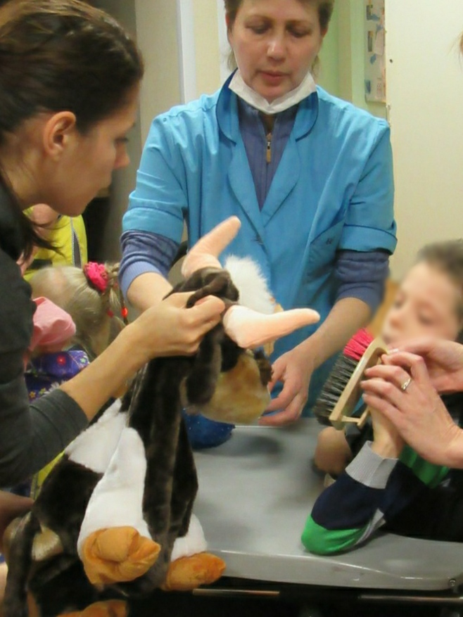
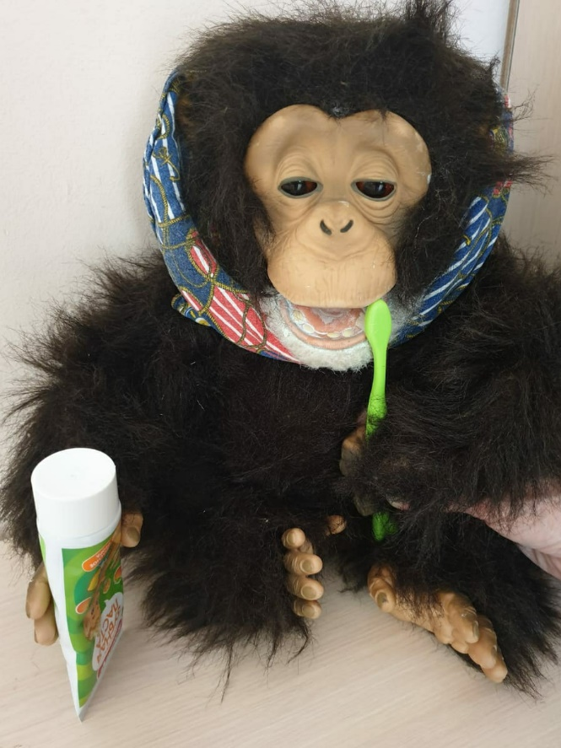
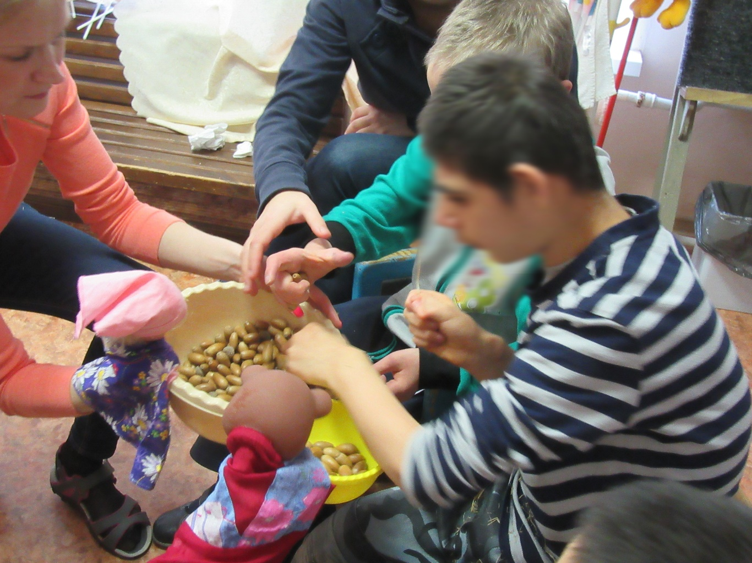

Демонстрация фотоиллюстраций согласована с законным представителем учащихся.

